Ens ajudeu a millorar la docència a la facultat? Necessitem la vostra opinió!
Benvolgudes i benvolguts estudiants de grau de la Facultat d'Economia i Empresa,
Us volem demanar de respondre una petita enquesta per tal de conèixer la vostra opinió sobre com podem millorar la docència i fer-la més valuosa, interessant i atractiva per a vosaltres.
Només seran cinc minuts i podreu expressar la vostra opinió lliurament, ja que les respostes seran totalment anònimes).
Moltes gràcies!
Cuando envíe este formulario, no recopilará automáticamente sus detalles, como el nombre y la dirección de correo electrónico, a menos que lo proporcione usted mismo.
Obligatorio

Dades generals
1.Quin grau estudies?
Administració i Direcció d’Empreses
Economia
Empresa Internacional
Estadística
Sociologia
Doble Grau: ADE + Dret
Doble Grau: ADE + Matemàtiques
Doble Grau: ADE + Química
Doble Grau: ADE + Sociologia
Economia + Estadística
2.Quin curs estàs fent aquest any?
1r curs
2n curs
3r curs
4t curs
3.Quin curs vas iniciar el grau?
2023-24
2022-23
2021-22
2020-21
Abans del 2020
4.Quants crèdits has matriculat aquest curs?
5. Quina és la teva nota mitjana d'expedient (sobre 10)?
Inferior a 5
Entre 5 i 5,9
Entre 6 i 6,9
Entre 7 i 7,9
Entre 8 i 8,9
Igual o superior a 9
6.Generalment quin tipus d'avaluació segueixes?
Avaluació Continuada
Avaluació Unica

Afegides per mi:
- % assistència a classe normalment
- Horari en que tens la majoria d’assignatures: Matí / Migdia / Tarda

Situació personal

7.Quina ha estat la teva dedicació als estudis durant aquest curs?
Estudio a temps complet (només estudio).
Estudio però també treballo ocasionalment
Estudio i treballo a temps parcial (menys de 35 hores setmanals)
Treballo a temps complet (més de 35 hores setmanals) i estudio
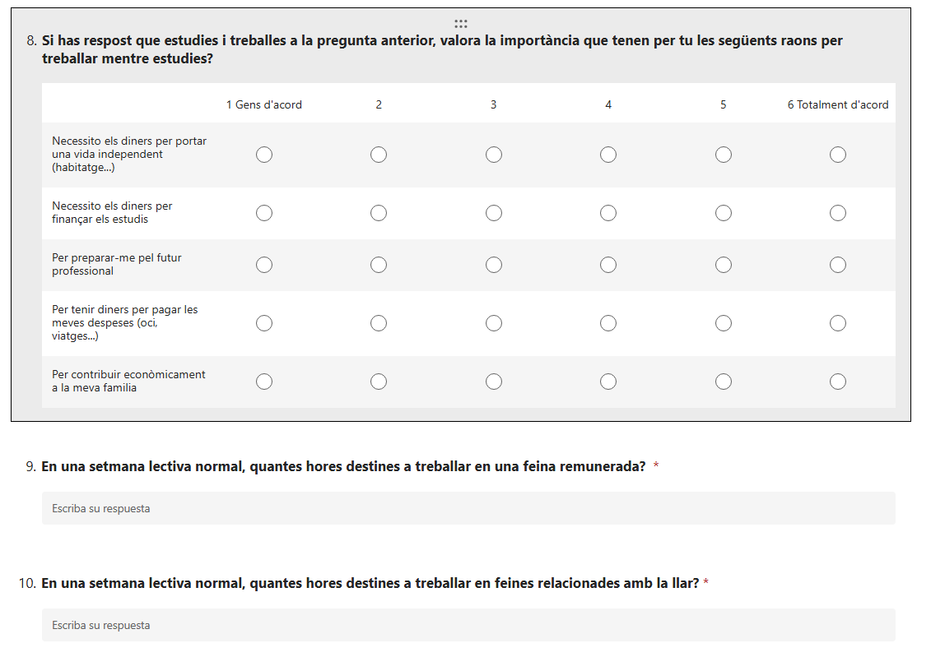
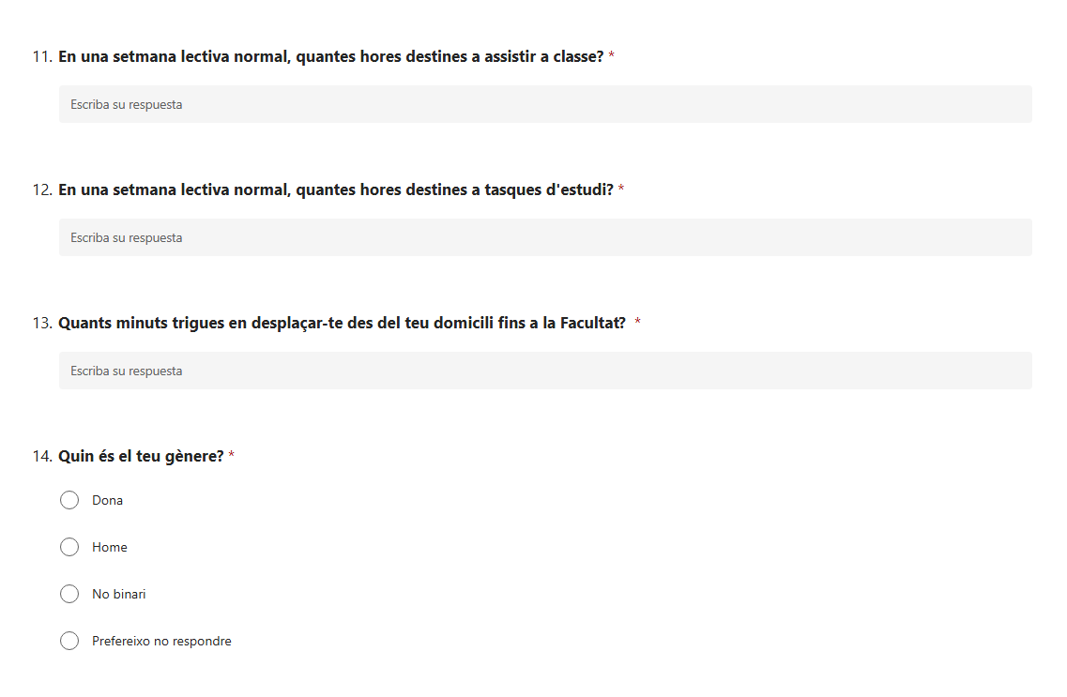
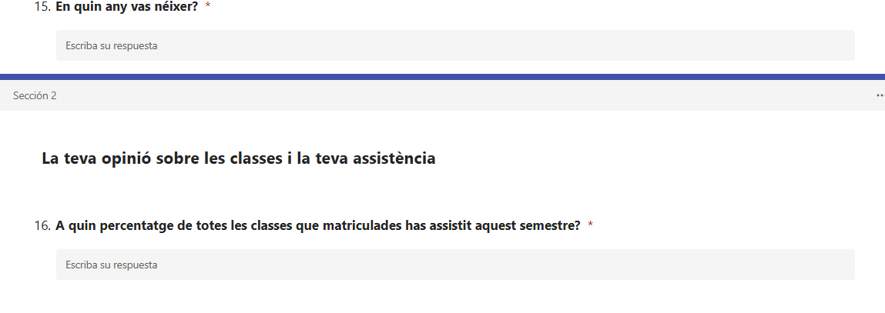

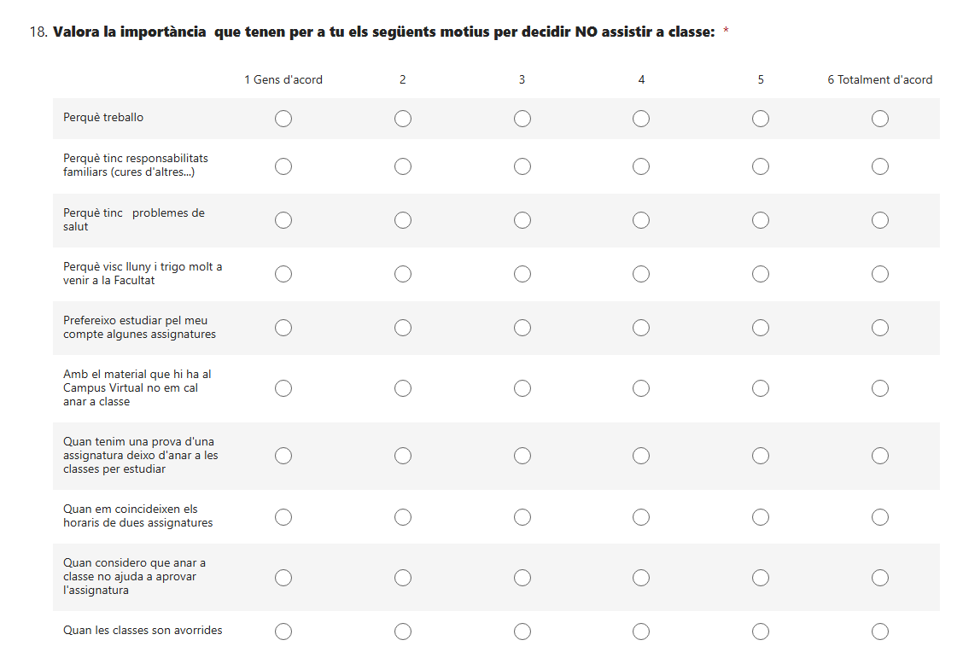
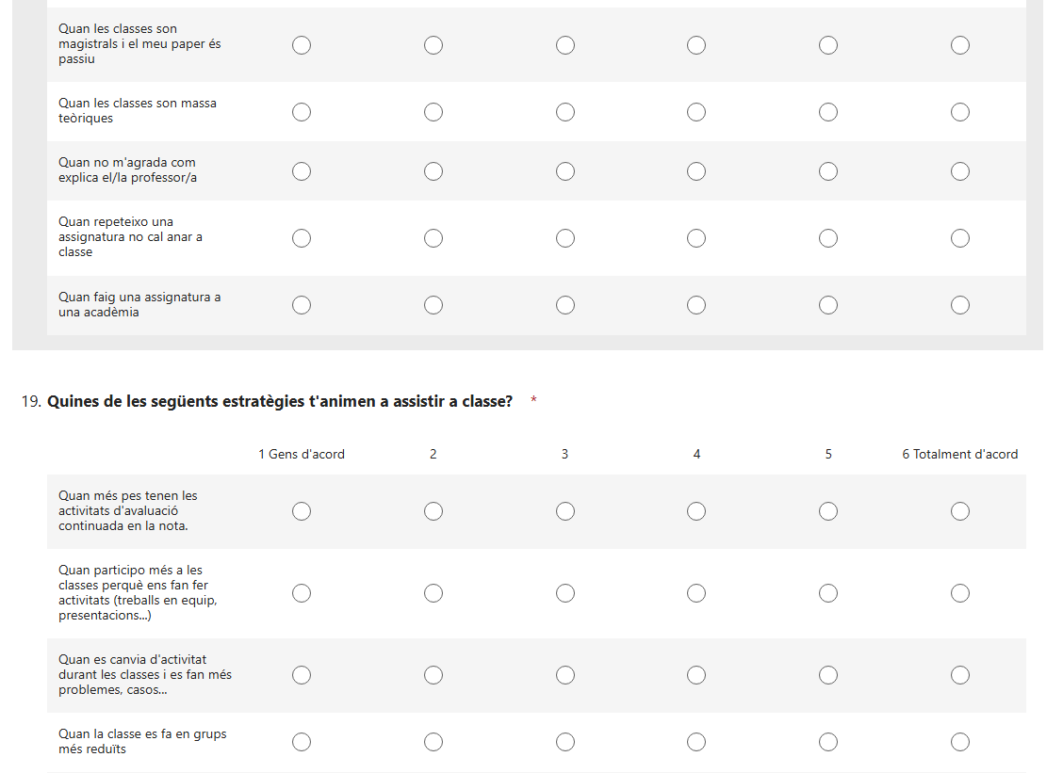
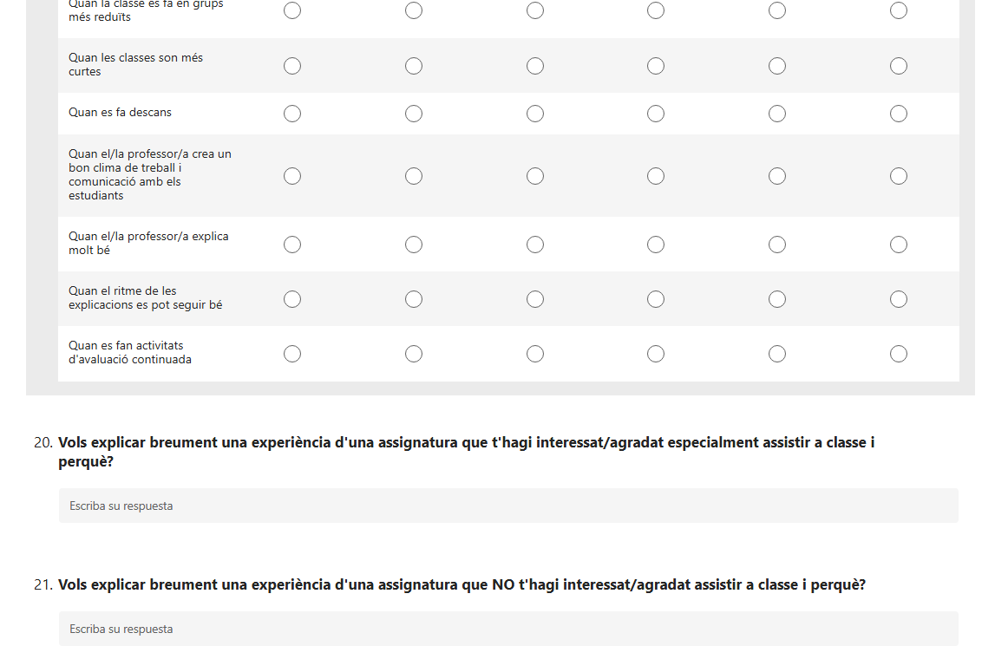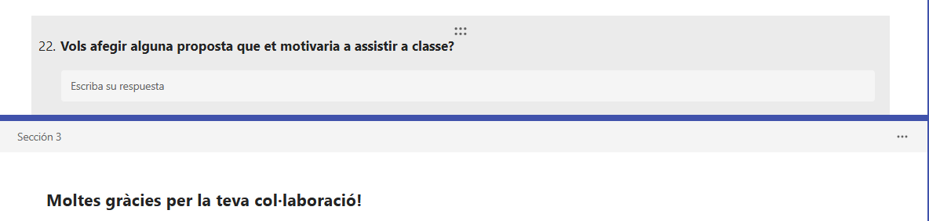

Considero que tal i com estan formulades les preguntes només podem fer perfils qualitatius de per què la gent no assisteix a classe, però no es pot mesurar l’efecte de les variables en l’assistència real.
Per exemple, hi ha dos tipus d’alumnes que marcaran que estan totalment d’acord amb que no van a classe quan són avorrides:
- El que falta al 80% de les classes: “No vaig a casi cap classe i a més, em semblen avorrides”
- El que falta al 5%: “Vaig gairebé sempre, però les poques a les que no vaig és perquè em semblen avorrides”
Per tant, aquestes afirmacions capten la raó per la que no van a classe, però no l’impacte real que té sobre l’assistència. Evidentment no van a classes quan són avorrides, però a una persona li semblen més avorrides que a una altra, llavors aquesta va menys a classe. Per això considero que caldria millor preguntar la percepció de les classes.

